**CENTRO PAULO FREIRE ESTUDOS E PESQUISA**

**CURSO O LEGADO TEÓRICO E POLÍTICO DE PAULO FREIRE**

**SIMONE MARIA DE JESUS**

**EDUCAÇÃO DO CAMPO: Práticas Agroecológicas e Cultura Popular**

**CARUARU**

**2018**

**SIMONE MARIA DE JESUS**

**EDUCAÇÂO DO CAMPO: Práticas Agroecológicas e Cultura Popular**

Trabalho apresentado ao Instituto Paulo Freire, como pré-requisito para a conclusão do Curso: O legado Teórico e Político de Paulo Freire.

Professor: André Gustavo Ferreira

**CARUARU**

**2018**

**RESUMO**

O presente texto apresenta o trabalho educacional e social, voltado para as práticas agroecológicas e cultura popular, baseado nas referências de Paulo Freire, Realizado no assentamento Riacho do navio II, na cidade de Betânia no estado de Pernambuco. O assentamento tem 249 famílias assentadas. E 2 (dois) anexo, onde funcionam duas turmas do ensino médio, e duas da série finais da EJA Campo do colégio Estadual Quilombola Vereadora Alzira Tenório do Amaral da cidade de Custódia. O texto tem como objetivo apresentar a importância da agroecologia e da cultura popular, buscando o resgate histórico e cultural da comunidade, contribuindo com uma alimentação saudável, e o bem está do ser humano. Promovendo palestras educativas como temas voltados para a problemática do contexto da realidade local. Além disso, mostra também atividades realizadas pelas turmas de EJA Campo, e como o professor pode incentivar a criatividade do aluno utilizando os recursos naturais existente na comunidade, e materiais recicláveis. E através de palestras, oficinas de artesanatos e aula extraclasse.

PALAVRAS CHAVE: Agrotóxico, renda, água, alimentação saudável, horta, terra, sustentabilidade.

**.ABSTRACT**

The present text presents the educational and social work, focused on agroecological practices and popular culture. Made in the Riacho settlement of ship II, in the city of Betânia in the state of Pernambuco. The settlement has 249 settled families. E 2 (two) annex, where two high school classes work, and two of the final series of the EJA Field of the Quilombola State College Vereador Alzira Tenório do Amaral of the city of Custódia. The text aims to present the importance of agroecology and popular culture, seeking the historical and cultural rescue of the community, contributing to a healthy diet, and the good of the human being. Promoting educational lectures as themes focused on the problematic of the context of the local reality. In addition, it also shows activities carried out by the groups of EJA Campo, and how the teacher can encourage student creativity using existing natural resources in the community, and recyclable materials. And through lectures, craft workshops and extraclass lessons.

KEYWORDS: Agrotoxic, income, water, healthy food, garden, land, sustainability.

**1. INTRODUÇÃO**

Este trabalho trata do tema agroecologia por ser definida como o estudo da agricultura a partir de uma perspectiva ecológica, de um tipo de prática agrícola que prioriza a utilização dos recursos naturais. Diante de um mundo moderno, e o avanço da tecnologia, as pessoas não tem tempo de terem uma alimentação saudável e optam pelos alimentos enlatados. A falta de tempo tem feito milhares de brasileiros, não se preocuparem com a alimentação, o que tem trazido vários problemas de saúde para a população.

O presente trabalho está sendo desenvolvido no assentamento Riacho do navio II, na zona rural no estado de Pernambuco. Tem como objetivo valorizar a cultura popular, incentivando o resgate da história do assentamento através de práticas educativas e sociais.

A questão do uso do agrotóxico tem sido algo preocupante para a vida humana. O modelo dominante da agricultura visa apenas o lucro demasiado, dos proprietários de terra e das grandes corporações do agronegócio, é baseado em uma lógica contrária a saúde humana e a sustentabilidade.

A vida no campo tem sido algo que se tornou preocupação principalmente no sertão, com a seca os camponeses têm deixado de plantar seu alimento, e tem consumido alimento na cidade com o uso do agrotóxico isso tem ocasionado sérios problemas a saúde humana.

Por se tratar de um artigo que tem vários objetivos para serem alcançados foi trabalhado as seguintes metodologia pesquisa de campo os educando foram conhecer os espaços de plantação, palestras educativas, sobre horta orgânica, agricultura familiar, alimentação saudável, o que é agroecologia, preservação do meio ambiente foi realizado um café da manhã com frutas trazidas pelos próprios educandos, produção de panfletos, parodias, poesias construção de questionários, a turma produziu artesanatos, fez a geleia do umbu, doce, a compota, o licor. Também houve uma palestra sobre a história do umbuzeiro, as regiões onde é encontrado o umbuzeiro, fonologia, estágios de maturação do umbu, produtos derivados do umbu, histórico do umbuzeiro.

**2. PÚBLICO ALVO**

Educandos da EJA CAMPO, e comunidade do assentamento do Riacho do Navio II.

**3. OBJETIVOS**

**3.1 O BJETIVO GERAL**

Estudar quais são as dificuldades da comunidade e do assentamento do Riacho do navio II. Em relação a plantação de horta e agricultura familiar como meio de sobrevivência.

**3.2 OBJETIVOS ESPECÍFICOS**

a) Estudar história do Assentamento.

b) Promover um seminário com temas relacionado ao projeto.

c) Incentivar os professores do EJA Campo a trabalharem com práticas agroecológicas na escola.

c) Conhecer os espaços de plantações dos educandos e comunidade.

d) Promover Palestras educativas com o tema voltado para a agricultura familiar e horta orgânica com profissionais da área e consumo de alimentação saudável sem o uso do agrotóxico.

e) Promover oficinas de artesanato de artesanatos

f) Identificar as dificuldades da comunidade em relação a plantação de hortas orgânica.

g) Estudar a diferença de alimentos com o uso do Agrotóxico, e sem o consumo

**REFERÊNCIAL TEÓRICO**

**4. A HISTÓRIA DO ASSENTAMENTO**

O assentamento foi fundado l no dia 24 de abril, foi desapropriada pelo Incra, em maio de 2005. Tornando-se assentamento Riacho do Navio II na qual beneficiou 249 famílias, que lutaram por um pedaço de terra.A antiga fazenda São Gonçalo situada no munícipio de Betânia PE Com uma área de 12.261.327 tem como fundador Eduardo Siqueira.

A primeira fonte econômica da fazenda foi o Caruar, onde tinha a fábrica de cordas, vassoura e outros produtos que eram vendidos. Com a queda das vendas do caruar. Houve outros produtos que também eram comercializado dentro da antiga fazenda, como boi criação de porcos, bodes

As festas que são tradições, e que comemoravam o carnaval com bloco, o são João com forró e quadrilha.

**5. SEMINÁRIOS COM O TEMA RELACIONADO COM O TEMA RELACIONADO AO PROJETO AGROECOLOGIA E CULTURA POPULAR.**

No dia 06 de novembro de 2018, deu início, ao projeto agroecologia e cultura popular, através de um seminário, com a abertura e apresentação cultural, com a participação do educando seu Renato, morador do assentamento do Riacho do Navio II. Tocando com o seu violão músicas da cultura camponesa.

O seminário iniciou as 14:00 horas. Com a presença da palestrante Sandra Maria Nogueira de Barros e de convidados como a assistente social, Cristiane da Silva Silveira, o veterinário Filipe, o técnico agropecuário Wilton Barbosa, o técnico agrícola Ricardo, a coordenadora Elizabeth Leite do Nascimento, da escola Municipal Emanuel de Souza Santana, e a professora Joselita secretária da associação dos moradores do povoado Tenório. E os educandos da EJA Campo e a comunidade do assentamento.

É fundamental que todos que residem na zona rural, dependam da agricultura familiar, para tirar o seu próprio sustento. Tendo acesso aos seus direitos de plantar e produzir seu alimento de qualidade, para que possam viver com dignidade e qualidade de vida. A maior fonte de riqueza que os moradores da zona rural têm. São recursos naturais, que hoje existe várias dificuldades para reconhecimento deste bem.

E a palestrante dirigente do Assentamento Sandra Maria Nogueira, a mesma trouxe uma palestra sobre a importância da agricultura Familiar, trazendo questões relacionada sobre a importância de uma alimentação saudável, sem o uso do agrotóxico, e motivando a todos os educandos a terem uma horta de verduras e de legumes. É o modo de fazer agricultura e de viver das famílias que, tendo acesso á terra e aos recursos naturais que ela suporta, resolvem seus problemas.

É preciso que a educação esteja - em seu conteúdo, em seus programas e em seus métodos - adaptada ao fim que se persegue: permitir ao homem chegar a ser sujeito, construir-se como pessoa, transformar o mundo, estabelecer com os outros homens relações de reciprocidade, fazer a cultura e a história [...] uma educação que liberte, que não adapte, domestique ou subjugue. ( FREIRE 2006, p. 45 )

De acordo com Paulo Freire a escola precisa adaptar seu conteúdo, métodos, formando sujeito crítico e reflexivo capaz de atuar na sociedade transformando o mundo. É necessário que a educação cumpra com o seu papel de formar indivíduos críticos reflexivos e conscientes de sua atuação na sociedade permitindo a ser construtor de sua própria História..

A escola precisa ser protagonista trabalhar diretamente no processo de desenvolvimento pessoal do ser humano, assumindo um papel central, formando sujeito que pensa, reivindica, participa, dialoga com sua realidade que possibilite á libertação. A educação precisa ser na sua essência repensada a sua prática, (1997, p. 52)

A leitura crítica do mundo é um que-fazer pedagógico-político indicotomizável do que-fazer político pedagógico, isto é, da ação política que envolve a organização dos grupos e das classes populares par intervir na reinvenção da sociedade. (FREIRE, 2000, p. 21)

Segundo Paulo Freire, ninguém começa a ler a palavra sem antes aprender a ler o mundo, a leitura de mundo procede a leitura da palavra. Paulo Freire na sua fala mostra que o individuo deve ser político que para ele o educando que ler a palavra pão e escreve. Mas não sabe quanto é que custa seu valor, ou não sabe não tem conhecimento do que está acontecendo na sua cidade, no seu bairro, no seu País. Esse não deve se considerar sujeito, pois para a sociedade brasileira ele está à margem da sociedade.

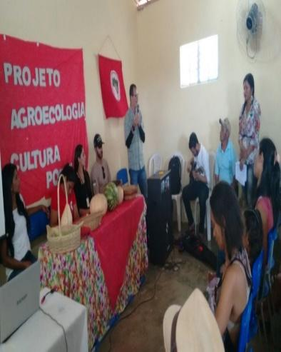

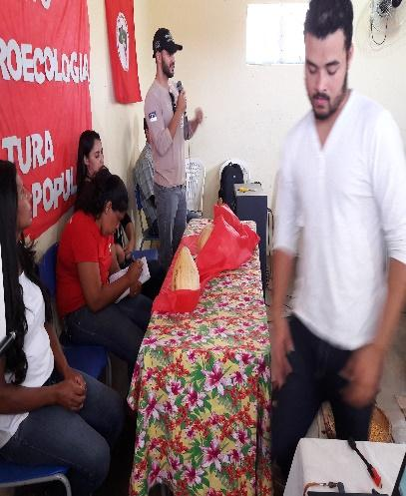 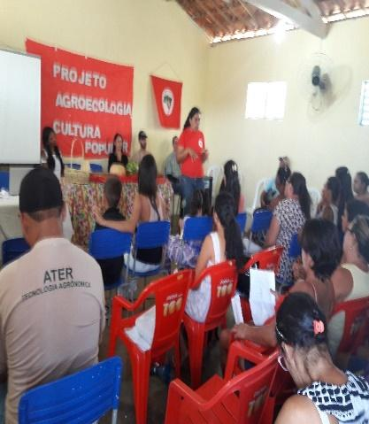

Foto 01 Foto 02 Foto 03

O Técnico Agropecuário Wilton Barbosa inicia o debate na a mesa redonda perguntando para o público presente o que é agroecologia, e faz a separação da palavra explicando o que é agro terreno cultivado ou potencialmente cultivável, ecologia é a ciência que estuda as relações dos seres vivos entre si ou com o meio orgânico ou inorgânico no que vivem.

E continua sua falando sobre a importância da agroecologia para a vida humana, e agricultura camponesa, o mesmo explica que agroecologia pode ser definida como um estudo da agricultura a partir de uma perspectiva agroecologia. Houve o debate, com perguntas e respostas, onde a comunidade e os educandos da EJA tiveram, a oportunidade de fazerem perguntas sobre a problemática atual da comunidade aos profissionais que estavam compondo a mesa.

As perguntas que foram feitas pelo público presente;

1)Aparecida Medeiros educanda fez a seguinte pergunta por que nós aqui da comunidade do Tamboril temos que comprar água.?

2) Cleide Leite educanda qual é melhor maneira de se plantar o alface e hortaliças?

3) Maria faz a pergunta como adubar um solo para plantar tomate?

4) Qual é o tipo de solo adequado para plantar feijão, macaxeira e milho?

Aparecida Pereira

5) Edijânia educanda qual a melhor época do ano para plantar, o milho/

6) Quitéria Teixeira qual é a forma correta para se preparar a terra para o plantio

7)Quitéria da Silva qual é a melhor época para se plantar a macaxeira?

8) Claudia qual é o solo ideal para a agricultura?

Não devemos chamar o povo à escola para receber instruções, postulados, receitas, ameaças, repreensões e punições, mas para participar coletivamente da construção de um saber, que vai além do saber de pura experiência feita, que leve em conta as suas necessidades e o torne instrumento de luta, possibilitando-lhe transformar-se em sujeito de sua própria história. ( FREIRE 1991, p. 16)

Paulo Freire faz uma crítica a escola tradicional que trabalha com receitas prontas ameaças e punições, forçando o educando apenas ser ouvinte de um conhecimento pronto. Que não ensina a pensar, que ainda o ver como objeto, e não como sujeito do conhecimento.

A escola precisa estar preparada para entender que as pessoas que chegam até ela, são indivíduos que precisam ser respeitados e que precisam ser visto como sujeito que espera encontrar na escola um espaço para participação coletiva na construção de saberes. Permitindo que o individuo aprenda de uma forma diferente, expressando seu conhecimento de mundo, sua vivência experiência, incentivando ao pensamento crítico e reflexivo da realidade.

Segundo Paulo Freire é fundamental que as pessoas que chegam até a escola encontre um espaço para debates, discursões de sua realidade e tome consciência de suas necessidades, tornando instrumento de luta, possibilitando a transformação da sociedade com direitos iguais para todos e que seja capaz de atuar como sujeito transformando a realidade.

**6. APRESENTAÇÃO CULTURAL**

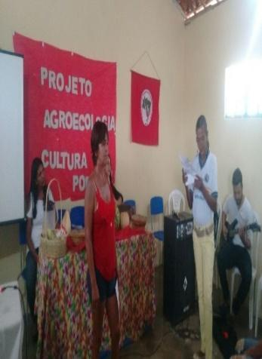 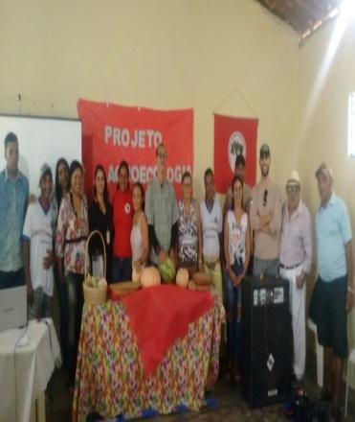   
 Foto 05 Foto 06 Foto 07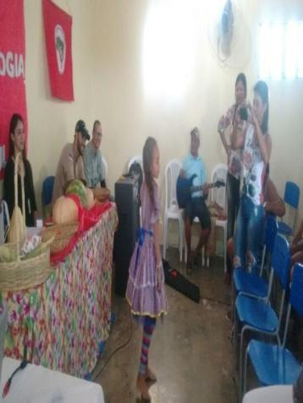

Houve também um espaço para a apresentação cultural, onde os educandos e a comunidade tiveram a oportunidade de expressarem a cultura através de apresentações que alegraram à tarde do seminário.

A aluna Grabriela do 2º ano, do colégio Emanuel de Souza Santana faz uma apresentação dançando. O educando Renato da série Inicial, toca algumas músicas com seu violão, valorizando a cultura camponesa. Também tivemos a apresentação de poesias paródias produzidas pelas alunas da EJA Campo da série Inicias.

Ensinar não é transferir conhecimento, mas criar possibilidades para sua própria produção ou a sua construção ( FREIRE 1996, pág. 47) Para Paulo Freire não basta o educador apenas falar bonito. É necessário que faça uma relação da teoria com a prática, entendendo que a teoria deve ser exemplo concreto. Segundo Paulo Freire pensar certo não é transferir conhecimento, mas criar possibilidade para que as pessoas percebam o quanto os seus direitos são negados nesta sociedade racista preconceituosa, excludente. Que valorizam posição social, aparência.

Pensar a História como possibilidade é reconhecer a educação também como possibilidade. É reconhecer que se ela, a educação, não pode tudo, pode alguma coisa. Sua força como costuma dizer, reside na sua fraqueza. Uma de nossas tarefas, como educadores e educadoras, é descobrir o que historicamente pode ser feito no sentido de contribuir para a transformação do mundo, de que resulte um mundo mais “redondo”, menos arestoso, mais humano, e em que se prepare a materialização da grande Utopia: Unidade na Diversidade. (FREIRE, 2001, p.20)

Para Paulo Freire é necessário que a escola crie um espaço envolvendo o aluno no processo de construção para que o educando se desenvolva quanto sujeito ético crítico, criativo e político. Não sendo apenas ouvinte de mais participantes ativos de práticas que estimulem o crescimento pessoal, social. A prática do educador deve ser seu testemunho de que ensinar vai muito além dos muros da escola. E que educação só acontece quando há uma transformação.

**7. VISITANDO OS ESPAÇOS DE PLANTAÇÕES DOS EDUCANDOS DO ASSENTAMENTO DO RIACHO DO NAVIO II.**

.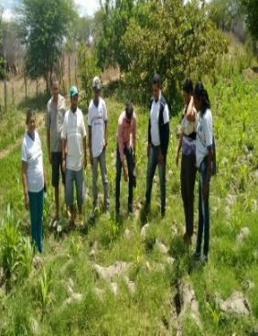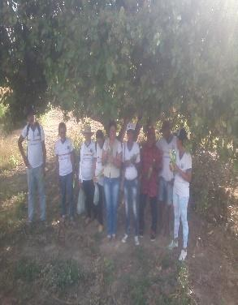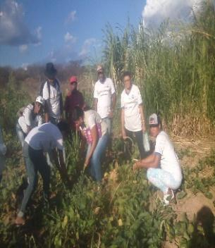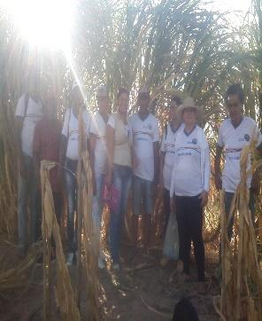

**Foto 04 Foto 05 Foto 06 Foto 07**

Na foto de número 4 mostra a visita que a turma das séries iniciais fez a roça da educanda Januária, lá encontramos melancia, milho, feijão e abobora.

A foto de número 5 mostra os educandos e a plantação de milho. Na foto de número 7 mostra a realização de uma visita os espaços de plantações dos educandos e acompanhado do engenheiro agrônomo.

A turma da série Inicias, acompanhado da professora Simone, foi fazer uma visita nos espaços de plantações, do assentamento do Riacho do Navio II, com o objetivo de valorizar a cultura popular, e conhecer as roças na comunidade do Tamboril.

A roça visitada foi da educanda Januária e de Seu José Belino morador antigo do assentamento. A roça já existe há 40 anos, na roça é plantado o milho, melancia, abobora, feijão, , cana, palma. O processo de irrigação acontece na época do inverno, onde os moradores dono de suas roças aproveitam para irrigar a sua horta e plantar. Relata a dona da roça Januária que é necessário trabalhar 7 horas por dia na roça, para manter a plantação.

Nas Escolas do MST não pode ter um professor qualquer [...] O professor deve participar da vida do assentamento. Só dar aula não chega. Deve participar das discussões e ações principais do assentamento como um todo. O professor só será professor de verdade quando assumir de corpo, mente e coração [além de certos princípios pedagógicos] os princípios do MST. Quando fizer sua a luta pela terra, pela produção, como a luta pela educação. Quando participar das lutas do assentamento e dos trabalhadores em geral. (Movimento dos Trabalhadores Rurais Sem Terra, 2001, p. 34)

É importante afirmar que o MST é um movimento social de fundamental importância no Movimento de Educação do Campo e que tem contribuído com a permanência da cultura e agricultura camponesa. E tem uma preocupação de formar professores para participação das discussões e ações do assentamento como um todo. trabalhar a realidade do assentamento, participando de sua história de luta pela terra, pela produção, e também pela educação que transforma..

O que interessa ao poder opressor é enfraquecer as oprimidos mais do que já estão, ilhando-os, criando e aprofundando cisões entre eles, através de uma gama variada de métodos e processos. Desde os métodos repressivos da burocracia estatal, à sua disposição, até as formas de ação cultural por meio das quais manejam as massas populares, dando-lhes a impressão de que as ajudam. (FREIRE, p. 87, 1987)

A invasão cultural da classe dominante na atualidade é enfraquecer a classe social, sobretudo, despolitizando e enfraquecendo a classe trabalhadora para obter interesses economicamente, excluindo da sociedade, negando seus direitos. Oprimindo cada vez mais a classe dominada que na atual conjuntura se esforça para vencer os embates em todos os campos da questão social.

**8. OFICINAS DE ARTESANATOS COM OS EDUCANDOS DA EJA CAMPO**

A oficina de artesanatos aconteceu com o objetivo de resgatar a cultura popular. Essa oficina foi feita pelos educandos do assentamento do Riacho do Navio II, São Gonçalo Tamboril. Através de alguns instrumentos e objetos trazidos pelos alunos das serie iniciais. Foram produzidos vários artesanatos, como jarros para enfeitar mesas, estante, quadros pinturas criada pelos educandos da comunidade.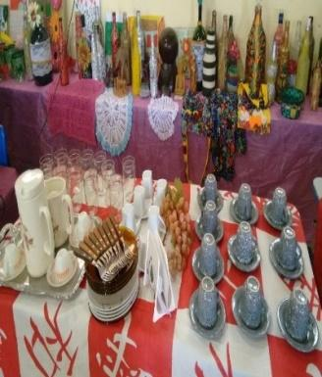

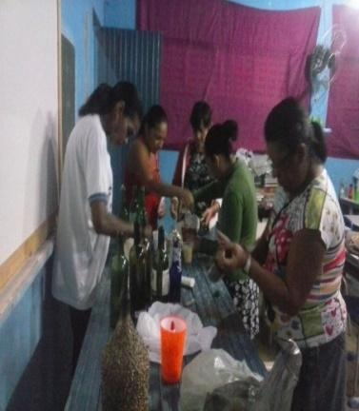 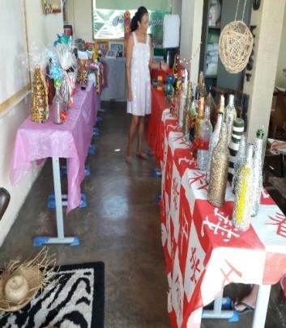 Foto 07 Foto 08 Foto 09

1 Na foto de número 7 os educandos estão produzindo um jarro com garrafa de vidro, garrafa pet. spray de artesanatos, feijões, cola de papel, farinha de milho, arroz, sementes. foi criado diversos tipos de jarros, com diferentes produções, para a mesa, estante.

2 Na foto de número 08 mostra os artesanatos que foram produzidos pelos educandos e comunidade a exposição dos artesanatos produzidos pelos educandos das séries iniciais. que foi realizado no dia 06/11/2017 as 14:00. Com a presença dos educandos da comunidade do Tamboril. Houve também a presença da escola Manoel que fica localizado no povoado Tenório no município de Flores.

3 Na foto de número 9 mostra os artesanatos que foram produzidos pelos educandos, jarros, pintura em quadro, crochê, bordado, bolsa com fuxico.

Foram utilizados garrafas de vidros, sementes, tinta de tecido, garrafa pet, papelão, feijão, farinha de massa de milho, pedaço de madeira, . nas roças dos alunos. Com essa atividade foi trabalho a conscientização da preservação do meio ambiente, a criatividade através da arte, a valorização da cultura popular.

.

Foi trabalhado a reciclagem com matérias como garrafa de vidro, garra pet, papelão. Foi trabalhado a importância da reciclagem, como ponto de partida para conscientização para a valorização cultural a e preservação do meio ambiente, e o reaproveitamento dos produtos trazido pelos educandos, para confecção dos artesanatos,

Subestimar a capacidade criadora e recriadora dos camponeses, desprezar seus conhecimentos, não importa o nível em que se achem tentar “enchê-los” com o que aos técnicos, lhes parece certo, são expressões, em última análise, da ideologia dominante. Não queremos, contudo, com isto dizer que os camponeses devam permanecer no estado em que se encontram com relação a seu enfrentamento com o mundo natural e à sua posição em face da vida política do país. Queremos afirmar que eles não devem ser considerados como “vasilhas” vazias nas quais se vá depositando o conhecimento dos especialistas, mas, pelo contrário, sujeitos, também, do processo de sua capacitação. Capacitação indispensável ao aumento da produção, cuja necessidade, demasiado óbvia, não necessita ser discutida. O que, porém, não apenas se pode, mas se deve discutir, é a forma de compreender e de buscar o aumento da produção. (FREIRE, 1981, p.26)

De acordo com a citação acima de Paulo Freire, expressa a ideia de que os camponeses não devem ser visto como pessoas incapazes de criar e recriar. Empregando a ideologia dominante desprezando o conhecimento popular que os camponeses trazem consigo sobre sua realidade. E não devem ser visto como latas vazias em que sirvam pelos especialistas, e considerados como pessoas que não tem conhecimento nenhum . Eles porém também são sujeitos do processo de capacitação.

Para Paulo Freire o que está em discursão é a forma pela qual os camponeses são tratados e visto pela classe dominante que querem dominar e acabar com o pouco que os camponeses tem que a terra, um bem natural o direito que lhe foi negado lá no passado e hoje é a sua riqueza e com o acesso a terra conseguem adquirir seu sustento da família.

**9. ALIMENTAÇÃO SAUDÁVEL HORTA ORGÂNICA PLANTAR SEM VENENO**

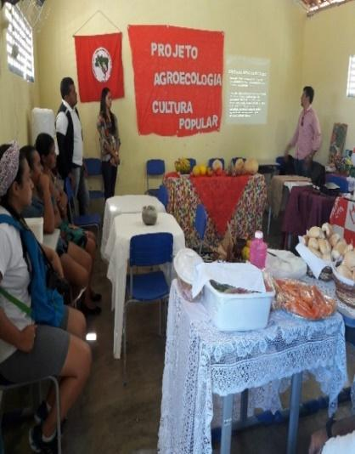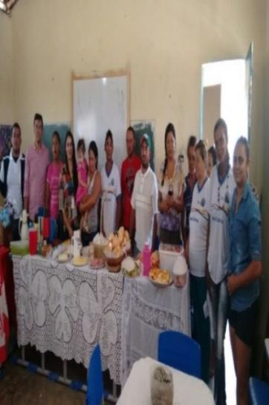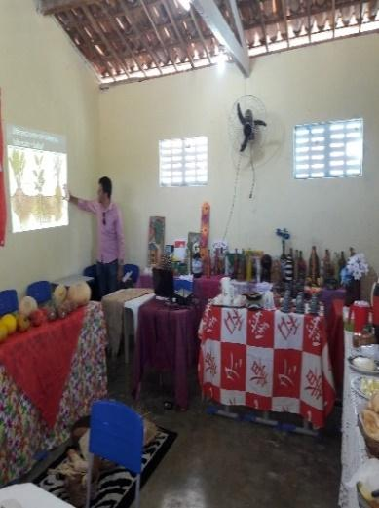

Foto 09 Foto 10 Foto 11

Na foto 09, mostra o engenheiro agrônomo ministrando uma palestra, sobre horta orgânica, de como fazer para plantar e cultivar a horta para produzir alimentos

orgânicos e saudáveis para toda família.

Na foto 10, o engenheiro fala da a importância de adubar o solo, para que haja nutrientes fundamentais para o desenvolvimento da planta. O mesmo explica que o adubo serve para enriquecer o solo quando há deficiência de algum desses nutrientes.

Na foto 11, mostra a participação dos educandos e da comunidade na realização do café da manhã.

O engenheiro agrônomo Lucivan, Honorato da empresa sementes, trouxe uma palestra sobre horta orgânica plantar sem veneno. E a importância de uma alimentação saudável. Como buscar meios para a produção de alimentos por intermédio do processo educativo e promover ações para educação alimentar, produção de horta orgânica sem o uso do agrotóxico. O palestrante fala sobre a agricultura orgânica que é fundamental para o plantio, pois não tem o agrotóxico, é natural, seu consumo, plantar sem veneno é uma política da agricultura familiar, que visa a plantação de alimentos orgânicos sem precisar envenenar o solo, e sem causar consequência ao meio ambiente e a saúde humana. É fundamental.

A conscientização é, neste sentido, um teste de realidade. Quanto mais conscientização, mais se “desvela” a realidade, mais se penetra na essência fenomênica do objeto, frente ao qual nos encontramos para analisá-lo. Por esta mesma razão, a conscientização não consiste em “estar frente à realidade” assumindo uma posição falsamente intelectual. A conscientização não pode existir fora da “práxis”, ou melhor, sem o ato ação – reflexão. Esta unidade dialética constitui, de maneira permanente, o modo de ser ou de transformar o mundo que caracteriza os homens. (FREIRE, 1979, p.15, grifos originais.)

A vida no campo tem sido alvo de preocupação para todos que moram na zona rural, principalmente no sertão. A questão agrária brasileira, tem sido alvo das classes dominantes se beneficiando da cultura camponesa para beneficio o agronegócio, com isso trazendo a ideia que o campo é lugar de território do latifundiário e que uma pequena parte da terra é destinada para a agricultura familiar.

Com a seca, muitos agricultores têm deixado de plantar para sobreviver, e com isso tem ocasionado alguns problemas. Que tem trazido consequência para todos na área da saúde. Muitos moradores não têm a sua horta e precisam se deslocar para comprar alimentos com altos preços e com o agrotóxico.

É o modo de fazer agricultura e de viver das famílias que, tendo acesso à terra e aos recursos naturais que ela suporta, resolvem seus problemas reprodutivos por meio da produção rural, desenvolvida de tal maneira que não se diferencia o universo dos que decidem sobre a alocação do trabalho dos que se apropriam do resultado dessa alocação (Costa, 2000, p. 116-130).

.

Costa 2000 compreende que quando as famílias têm acesso à terra e aos recursos naturais, consegue resolverem seus problemas reprodutivos por meio da produção, desenvolvida no meio rural, e que não se diferencia o universo dos que decidem sobre o trabalho de produção e que todos se beneficiam deste resultado.

Famílias com estas características tecem um mundo econômico político e social que traz uma referência diferenciada, em relação ao processo de produção e reprodução entendendo que o acesso a terra é um bem natural, e que se produz e afirmar com a vida em comunidade, estabelecendo uma especificidade em relação ao modo de reproduzir.

**10. EDUCANDOS DO RIACHO DO NAVIO II REALIZAM PRÁTICAS AGROECOLOGICAS.**

No dia 28/04/2018 aconteceu a parte prática do projeto beneficiamento do umbu, para geração de renda. Com a participação das turmas do riacho do navio II e professores Objetivo estudarem quais são os benefícios que o umbu traz, para a saúde e sustentabilidade.

Ensinar exige apreensão de a realidade outro saber fundamental á experiência educativa é o que diz respeito á sua natureza. Como professor preciso me mover com clareza na minha prática. Preciso conhecer as diferentes dimensões que caracterizam a essência da prática, o que me pode tornar mais seguro no meu desempenho. Como vimos, aí radica a nossa educabilidade bem como a nossa inserção num permanente movimento de busca em que, curiosos e indagadores, não apenas nos damos conta das coisas mas também delas podemos ter um conhecimento cabal. FREIRE, pedagogia da autonomia, 1996, p 68

De acordo com a citação acima Paulo Freire traz, na sua fala que ensinar exige compreensão da realidade. Que é necessário que o professor educador faça valer a sua prática, docente, trabalhando a criatividade do educando incentivando a produção e a construção de forma dinâmica.

O professor educador deve sempre ter a consciência que é um ser inconcluso que necessita sempre está em permanente movimento na busca pelo saber, curiosos, indagadores a necessidade de aprender, precisa ser incessante não apenas para conhecer e sim para transformar a realidade. Paulo Freire na sua fala expressa a necessidade de formar pessoas críticas, criativas e questionadoras criativas que participa do processo de construção de aprendizagem de forma dinâmica e construtiva capaz de interver na sua realidade local.

Os educandos assistiram ao vídeo com as receitas de como fazer a geleia de umbu o mousse, doce, de umbu, licor de umbu, compota de umbu. Houve uma palestra com o engenheiro agrônomo Lucivan como o tema sustentabilidade ambiental: Produção do umbu o as regiões onde o umbuzeiro é encontrado, fenologia, estágios de maturação do umbu, produtos derivados do umbu.

. E estudaram sobre os dez benefícios que o umbu trás para a saúde. É nutritiva a fruta do umbu e fornece componentes importantes para o organismo como proteínas, fibras, cálcio, magnésio, fósforo, ferro, potássio, zinco, vitamina A vitamina B1, vitamina B2,  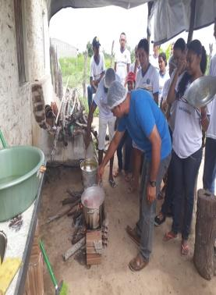 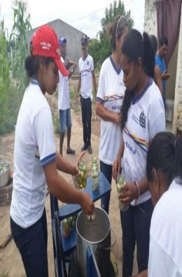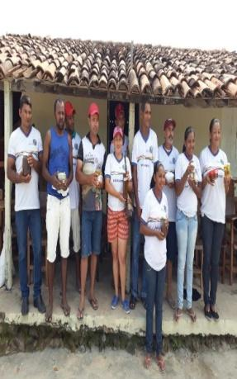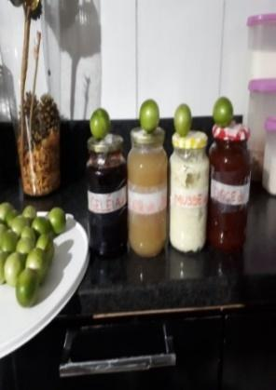

**Foto 12 Foto 13 Foto 14 Foto 15**

Na foto 12, mostra os educandos da EJA campo, participando do projeto do beneficiamento do umbu, a professora Eunice ensinando a fazer os doces, geleia e a compota e o mousse do umbu.

Na foto 13 mostra os educandos fazendo a compota do umbu, houve a participação das turmas nesse projeto.

Na foto 14 mostra os educandos organizados com os doces que foram produzidos pela turma, na embalagem. Na foto 15, mostra a foto tirada pelo gestor Alysson agradecendo e parabenizando todos pela realização do projeto.

**11. METODOLOGIA**

O presente Estudo, contemplou a metodologia de característica qualitativa e descritiva e método de investigação de BARDIN, (2009) com fontes primárias e secundárias e revisão de conteúdos e literaturas. Com procedimento foi realizado o estudo de caso. Com a elaboração de instrumento como questionário com 13 perguntas direcionada a uma educanda da EJA Campo.

No dia o6 de novembro de 2017. Houve a realização de um seminário com o tema agricultura familiar, com mesa redonda, debates e dinâmicas, apresentação cultural. Reunião para discutir sobre a problemática da água na comunidade do Tamboril. No dia 15 de novembro foi realizado um café da manhã e uma palestra com o engenheiro agrônomo Lucivan Onorato, com o tema Horta orgânica plantar sem veneno com a presença dos alunos e comunidade.

Houve visita nos espaços de plantações da comunidade e dos educandos do EJA Campo. No dia 28 de abril de 2018. Houve também a realização da parte prática, do projeto beneficiamento do umbu para geração de renda sustentável, onde os educandos fizeram o doce, a compota, o licor, a geleia. No dia 10 de maio houve uma palestra com o engenheiro agrônomo sobre sustentabilidade ambiental, produção do umbu, com a participação dos educandos e da comunidade.

**12. CONSIDERAÇÕES FINAIS**

O desenvolvimento do presento estudo, possibilitou uma análise de como é possível envolver os educandos da EJA Campo, nas atividades práticas agroecológicas, através da parceria do assentamento e da comunidade foi possível a realização de várias atividades, e o incentivo do resgate histórico e cultural do assentamento do Riacho do Navio II.de uma forma criativa e participativa . Foi possível facilitar o trabalho de interação da escola com a comunidade. Socializando o conhecimento de acordo com a realidade vivenciada pelo público assistido, e valorizando a cultura popular. Além disso, também permitiu utilizar diferentes estratégias para trabalhar as temáticas do interesse da comunidade, relacionadas com a problemática local.

De acordo com a metodologia utilizada, foi observado que existe o interesse dos educandos e da comunidade, para continuar realizando práticas agroecológicas e educativas e sociais, que contextualize a cultura popular. Mas ainda existe algumas dificuldades como a falta de recursos, oferecido pela secretária da educação, para educação do campo, e parcerias para continuar com o processo de intervenção social.

Os professores também demonstram interesse em continuar com as práticas diferenciada, que vai além dos muros da escola. Diante das estratégias utilizadas ficou claro que os objetivos específicos de cada atividade, foram alcançados trazendo meios para que possa mostrar o desenvolvimento do processo educativo.

**REFERÊNCIAS**

Agricultura familiar e inovação tecnológica no Brasil**: características, desafios e obstáculos.**

CASSEL, G. **Um novo modelo de desenvolvimento rural**. Folha de São Paulo, 11 de outubro de 2009

Campinas: Editora da Unicamp**, 2007.** FERNANDES, M. C. de **A Horta. Escolar como Eixo Gerador de Dinâmicas Comunitárias, Educação Ambiental e Alimentação Saudável e Sustentável**. Projeto PCT/BRA/3003 – FAO e FNDE/MEC: Brasília, 2005.

CONTERATO, M. **Dinâmicas regionais do desenvolvimento rural e estilos de agricultura**: uma análise a partir do Rio Grande do Sul. Tese (doutoramento), Programa de Pós-graduação em Desenvolvimento Rural, UFRGS, 2008.

MORGADO, S. F. **A horta escolar na educação ambiental e alimentar: experiência do Projeto Horta Viva nas escolas municipais de Florianópolis.** Florianópolis. 45p. (Trabalho de conclusão do curso de Agronomia): Universidade Federal de Santa Catarina, 2006

______, Pedagogia do Oprimido. 24ª ed. Rio de Janeiro: Paz e Terra, 1997

FERNANDES, B. M.; MOLINA, M. C. **O Campo da Educação do Campo**. In: Molina, M. C.; JESUS, S. M. S. A. (org.). **Por uma Educação Básica do Campo** – vol. 5. Brasília, DF: Articulação Nacional "Por Uma Educação do Campo, 2004.